Отчет об экологической работе за 1 четверть
подготовила руководитель д.э.о. «Родник», учитель географии Малеванная Е.Ю.
1.С 19 по 23 августа нам посчастливилось быть участниками четвертого областного слета юных экологов (Скачков Евгений( 8кл), Конюхов Валех, Данцева Наталья и Карпова Мария (6кл), руководитель д.э.о. «Родник» , учитель географии Малеванная Е.Ю.). Он проходил в Усть-Донецком районе Ростовской области в хуторе Пухляковский, на территории детского оздоровительного лагеря «Затерянный мир». Программа слета была очень разнообрана: «зеленые уроки» для уч-ся. Незабываемые открытие лагеря и закрытие, акции, праздник «Экомода», пресс –конференция с учеными –экологами области. Интересная экскурсия по территории этно- археологического комплекса «Затерянный мир» и т.д..
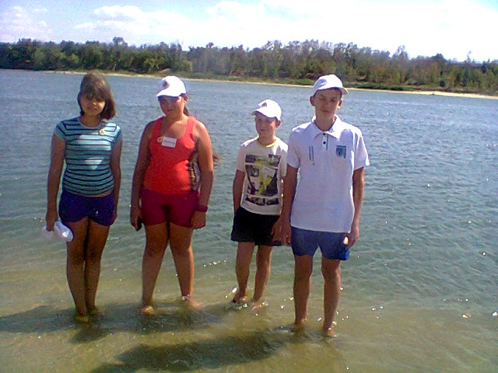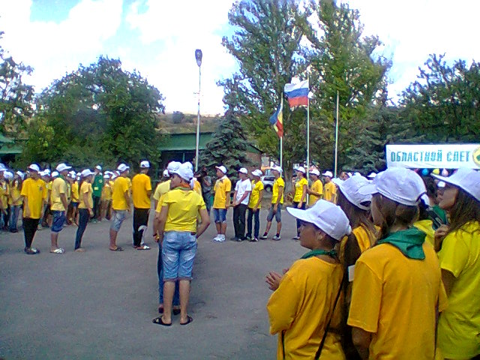
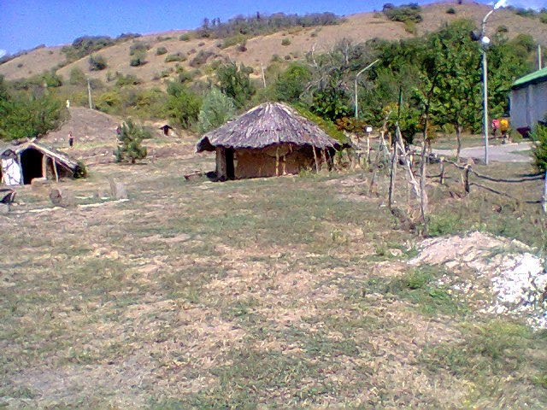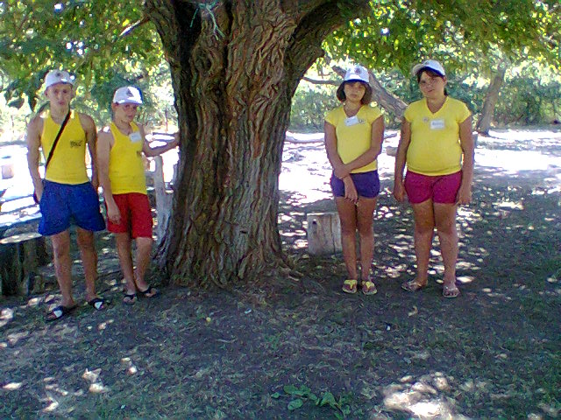
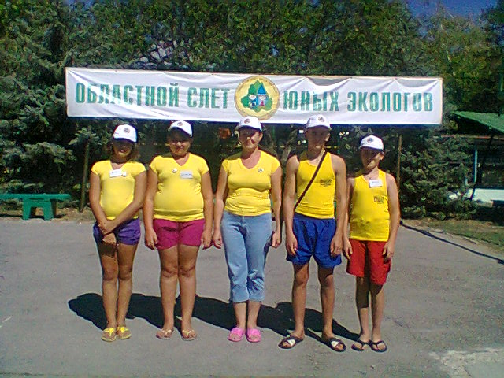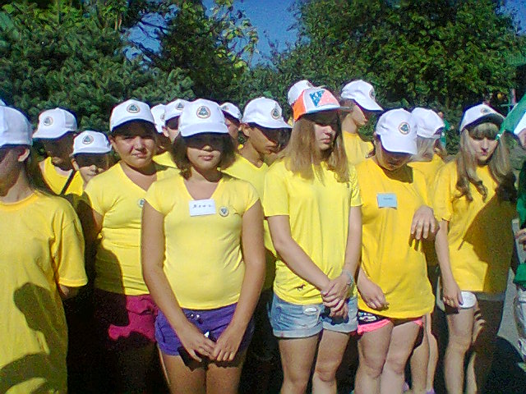

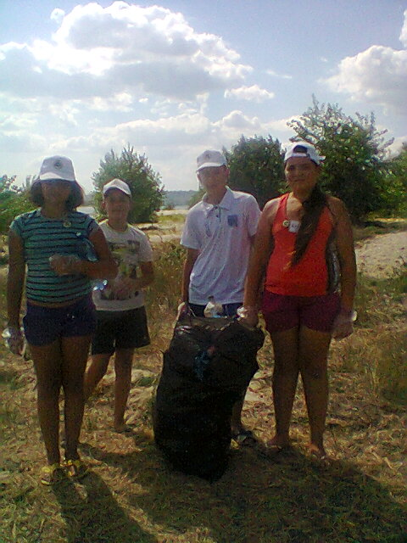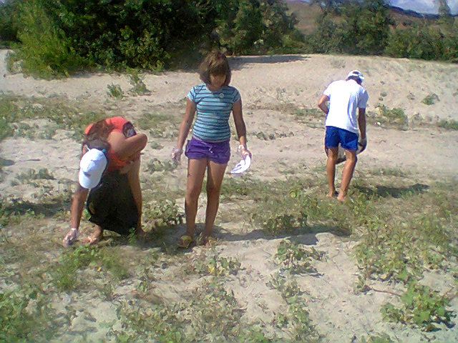

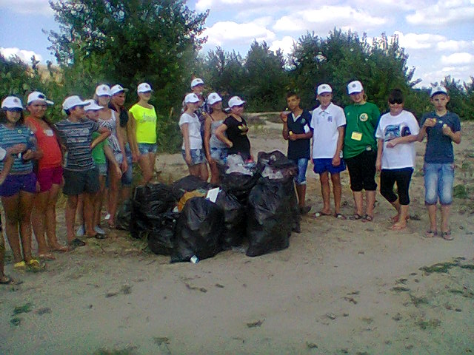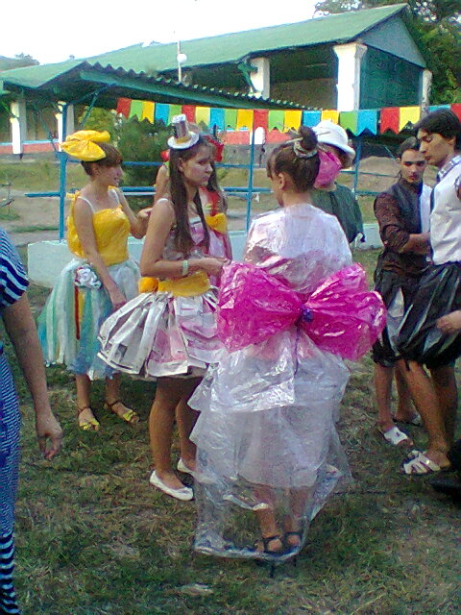
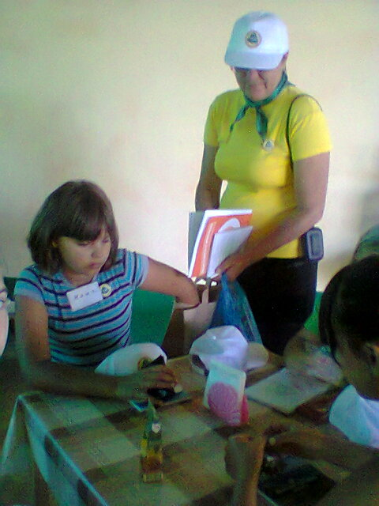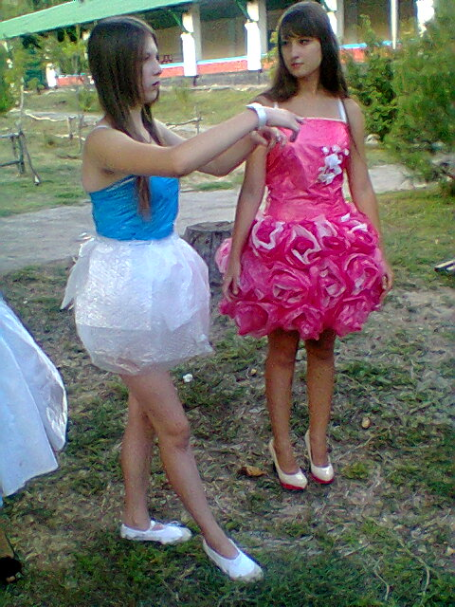

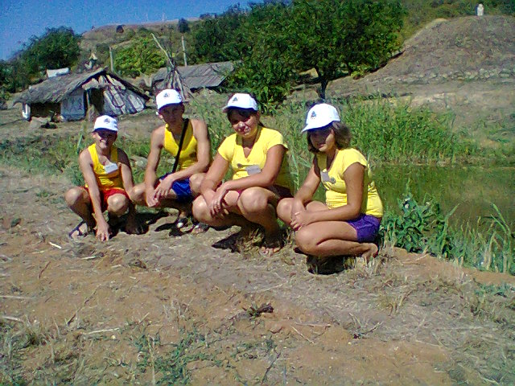

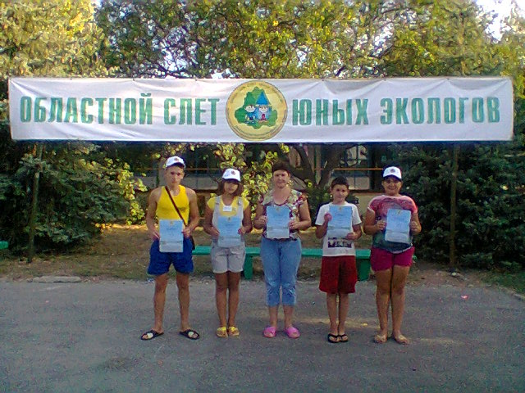
Ребята узнали много интересного, приобрели друзей, увидели красоты природы одного из участков низовья реки Дон.

2.С сентября месяца 2013 г. д.э.о. «Родник» продолжает свою работу. Интересные экологические походы, которые помогают ребятам увидеть красоту природы Маньковской земли и собрать ценный фотоматериал для участия в различных конкурсах.

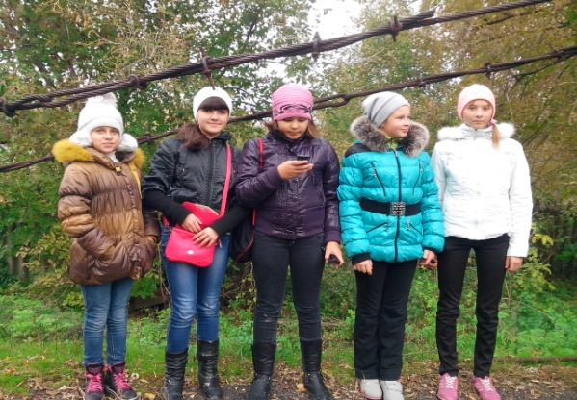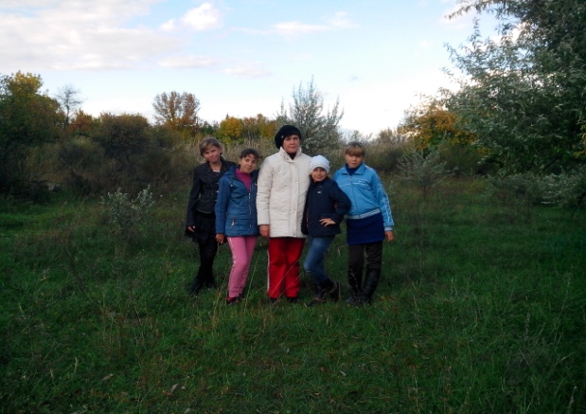

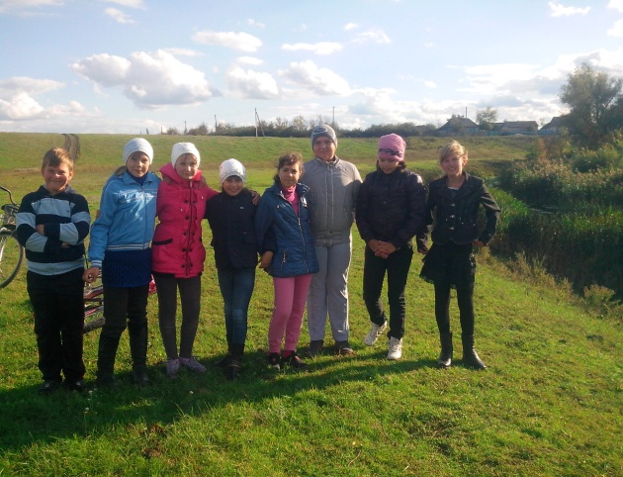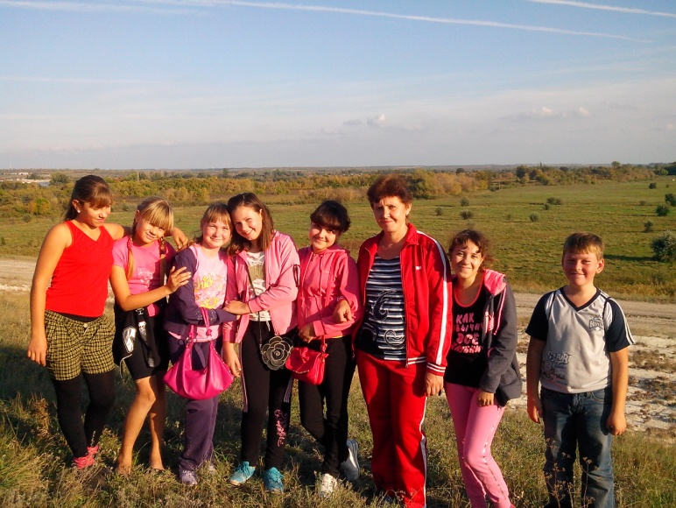

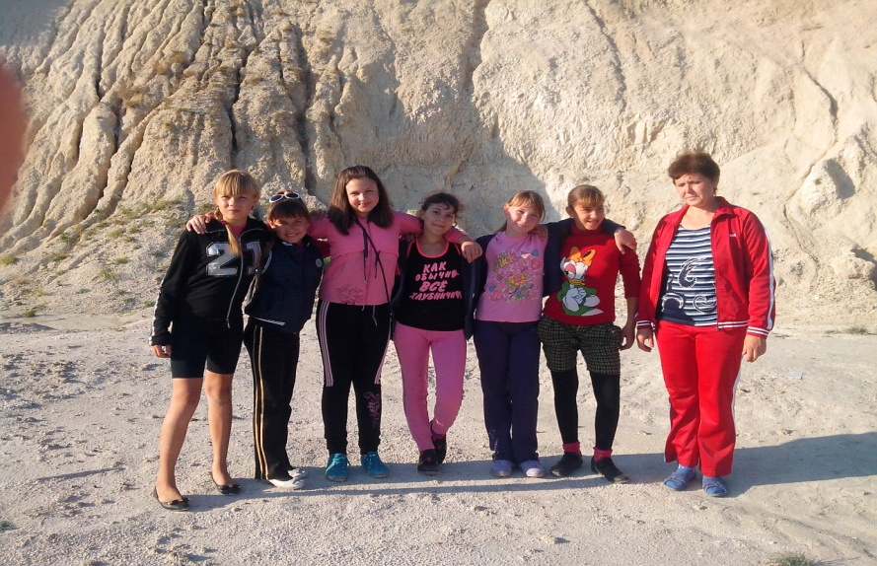
На осенних каникулах ребята нашего кружка посетили районный Краеведческий музей в поселке Чертково.
